Pesquisa de idéias para criação de logotipo.

03) A empresa ou negócio existe há quanto tempo?
R

07) Agora, conte-me qual foi o nome que você escolheu para sua empresa ou negócio? Coloque apenas o que você quer que apareça no logotipo!
Deixe os comentários e explicações técnicas para as demais perguntas! (ex: CLINICA DO DR. JOÃO – Cirurgia Plástica ou somente CLÍNICA DO DR. JOÃO).
R.

08) Existe algum significado ou explicação técnica para o nome utilizado? Possui alguma representação familiar, pessoal, religiosa, mitológica, cultural, societária ou outra explicação?
R.

09) Fale sobre seu público alvo! Quem são seus principais clientes, pessoas ou empresas interessadas? (ex: faixa etária, nível de escolar, classe financeira, classe religiosa, cidades, estados, países e outros)
R.

10) Por favor, indique pelo menos 03 (três) concorrentes e seus respectivos sites, para que possamos analisá-los!(mesmo que não exista concorrência direta ou nula, existe algo similar no mercado nacional ou mesmo em outros países).
R.

11) Na sua visão quais são os principais diferenciais que sua empresa possui em relação aos concorrentes? (ex: Preço, Qualidade, Rapidez, Segurança, Atendimento, Beleza).
R.

14) Você tem alguma preferência de cores para o logotipo? Ou está aberto a sugestões!
R.

15) Há alguma coisa que você faça questão de incluir no logotipo? (Ex: Eu gostaria que houvesse uma estrela ou gostaria da cor vermelha).
R.

16) Há alguma coisa que você não quer no logotipo? (Ex: Cor, Desenho, Símbolo).
R.

Conceito sobre o design

18) Qual o alinhamento visual ou estilo de design gostaria que seguíssemos...

Escolha abaixo a opção desejada (podem ser até 03 (três) opções).
R.

A) Austero -
Fontes retas e grossas, símbolos duros - ex: Banco Real (www.bancoreal.com.br) Caixa (www.caixa.com.br)

B) Simples -
Logotipo sem simbologia, apenas o nome da empresa sem nenhum adereço – ex: Siemens (www.siemens.com)
Philips (www.philips.com.br ) BSH (www.bsh-group.com.br ).

C) Clássico -
Logotipo em fontes clássicas com simbologia de estilo clássico – ex: HSBC (www.hsbc.com.br) Marriot (www.marriott.com.br).
D) Luxuoso -
Logotipo rebuscado e luxuoso com recursos dourados ou prateados – ex: Safra (www.jsafra.com.br) Grupo Safra (www.safra.com.br).

E) Iconográfico / Moderno -
Estilo com tipologia Moderna e agregado a símbolo estilo ícones "Windows Vista" - ex: Apple (www.apple.com.br) LG (www.lg.com.br)

19) Quero saber qual o padrão tipográfico (letra, fonte) lhe agrada e qual tipo de fonte você não gosta?
Veja os exemplos abaixo e indique através dos números o que você gosta ou não!

Caso queira incluir algum outro tipo de padrão tipográfico em especial ou incomum neste documento, esteja à vontade.
Mencione apenas os números!

R.
Ex:.
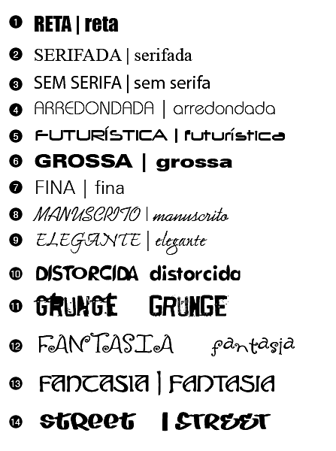

19) Mencione pelo menos 03 (três) que você mais gostou e por quê?
R.

20) Também queremos saber pelos menos 03 (três) logotipos que você não gostou e por quê?
R.

21) Há algum logotipo que chame sua atenção positivamente sendo de possíveis concorrentes, empresas ou instituições de outros segmentos! Por favor, liste os sites, imagens ou vídeos onde eles podem ser vistos.
R.

22) Quais das características abaixo descreve a imagem que sua empresa quer projetar?

Indique abaixo pelo menos 03 (três) características!

- Sólida
- Corporativa
- High-Tech
- Sofisticada
- Divertida
- Tradicional
- Exclusiva
- Ousada
- Séria
- Familiar
- Jovem
- Tecnológica
- Conservadora
- Outros, Quais?

R.

23) Você gostaria de criar matérias gráficos ou digitais para complementar a identidade visual de sua empresa? Indique os itens que deseja desenvolver!

Papelaria Corporativa (ex: Cartão de Visita, Papel Timbrado, Envelopes, Pasta para Proposta, Receituário, Recibo, Nota Fiscal)
Papel Timbrado, Envelopes, Pasta para Proposta – MAS VOCÊS NÃO TRABALHAM, CORRETO? O MARCELO ATÉ ME INDICOU UMA GRAFICA EM TAUBATÉ
Material Promocional (ex: Folder, Catálogo, Flyer, Folheto, Banner, Anúncio para Revistas, Brindes, Embalagens, Sinalização)
Folder OU FOLHETO (NÃO SEI DIREITO) – ESSE MATERIAL TAMBEM VOU FAZER, JÁ ACERTEI, MAS AINDA NÃO DEFINI AS IMAGENS
Internet (ex: Web Site, Loja Virtual, E-mail Marketing, Newsletter, Banner,

R.

Comentários adicionais
24) Tentamos manter este trabalho tão geral quanto possível, mas cada projeto é único. Aqui está sua chance de acrescentar as informações que você acha que vai ser útil para o logotipo.
R.

Só mais uma pergunta!

22) Você tem alguma sugestão que possa melhorar esta pesquisa?
R.

Agradeço o empenho e tempo gasto para responder todas as questões, tenho certeza que serão vitais para avaliar suas necessidades e obter sucesso no projeto.

Em breve entrarei em contato com você.

Bryan Marvila

